PENGARUH GAYA KEPEMIMPINAN DEMOKRATIS DAN SEMANGAT KERJA TERHADAP PRODUKTIVITAS KERJA KARYAWAN
(Studi Kasus PT. Sumber Graha Sejahtera Jombang)

SKRIPSI
Untuk Memenuhi Sebagian Syarat
Memperoleh Gelar Sarjana (S1)

Program Studi Manajemen

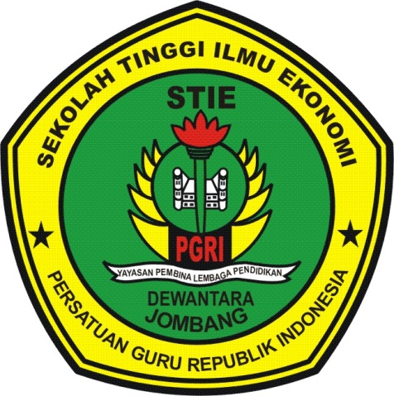

Devi Ratnasari
1461014

SEKOLAH TINGGI ILMU EKONOMI (STIE)
PGRI DEWANTARA JOMBANG
2018

